**Муниципальное бюджетное дошкольное**

**образовательное учреждение**

**детский сад «Колосок»**

**с. Мичуринское Белогорского района Республики Крым**

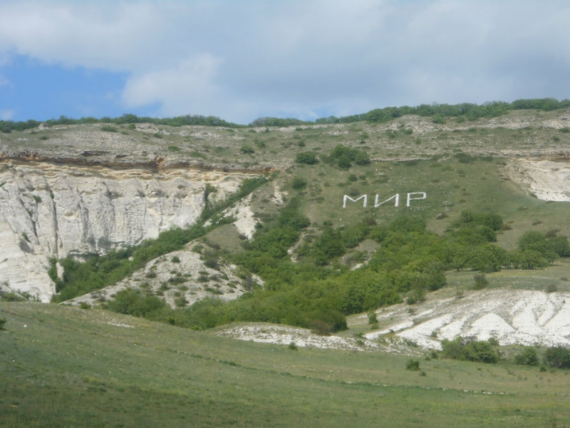

**«ЛЮБОВЬ К РОДИНЕ, ПАТРИОТИЗМ»**

**Методический материал по патриотическому воспитанию**

**для дошкольников подготовительной группы «Ромашка» (6-7 лет)**

**Заведующий МБДО У Чередник В.В.**

Тел. +7978 8179901   
 cherednikv58@mail.ru

**Воспитатель Абкадырова Э.Ш. стаж 3 года**

Тел.+79788716394

elzara.abkadyrova@mail.ru

**Мичуринское**

**2020г**

**Игра - путешествие «Моё село – моё родное»**

***Автор: Абкадырова Эльзара Шевкетовна***

***Организация: МБДОУ д/с «Колосок» с.Мичуринское Белогорского района Республики Крым***

***Населенный пункт: с.Мичуринское Белогорского района Республики Крым***

**Задачи.**

**Образовательные.**

Дать знания детям об историческом прошлом села.

Обогащать и углублять знания о современном селе и его людях (основные достопримечательности, названия улиц ).

Формировать грамматически правильную речь.

**Развивающие.**

Развивать умение самостоятельно рассуждать, делать умозаключения.

Развивать творческую активность, воображение, фантазию, образное мышление, учить создавать образы с помощью выразительных пластических движений, развивать навыки действий с воображаемым предметом.

Развивать умение работать в творческих группах, выполнять творческие задания.

**Воспитательные.**

Воспитывать чувство ответственности за свое село, уважение к его жителям.

**Активизация словаря.** Родина, Россия, Крым, село Мичуринское – малая родина, название улиц, достопримечательностей.

**Предварительная работа.** Экскурсии к памятным местам и достопримечательностям села. Беседы о родном селе. Рассматривание альбомов «История села Мичуринское».

**Оборудование:** мультимедийное оборудование, презентация «Моё село – моё родное», предметы для игры «Превращение предмета» (карандаш, маленький мячик, книга), пазлы (флаги), круги красного , жёлтого и зеленого цвета.

**Ход игры**

Слайд 1

**ТИТУЛЬНЫЙ**

Слайд 2

**Воспитатель:**

-Ребята! Сегодня я получила сообщение на телефон. Сейчас я вам ее зачитаю: «Здравствуйте, ребята! Меня зовут Крымуша. Я знаю все о Крыме! Узнал я, что в вашем детском саду живут замечательные, любознательные дети и решил пригласить вас в увлекательное путешествие. А вот куда мы с вами отправимся, поможет узнать загадка.

**Здесь родился, живешь,**

**Уезжаешь — скучаешь,  
 Как зовут это место, знаешь?  
*(Родина)***

-Молодцы, ребята! Отгадали загадку. Мы сегодня отправимся путешествовать по нашей Родине. А в путешествии вам будут помогать ваши знания, находчивость и смекалка. После прохождения каждого испытания  вы получите часть пазла, из которого нужно будет собрать картинку. В конце путешествия вас ждет сюрприз.

**Игра «Отправляемся путешествовать»**

Слайд 3

Слайд 3

**Воспитатель:**

**-**Ребята, а на чём мы можем отправиться путешествовать? (обсуждение с детьми). А давайте, отправимся в необычное путешествие вместе с Крымушей.

-И так отправляемся на первую остановку нашего путешествия.

Слайд 4

**Первая остановка «Размышляй-ка»**

**Воспитатель:**

-Ребята, я знаю, вы все любите свою Родину.

О том, как надо Родину любить,  
 Едва ли надо говорить.  
 Она у каждого одна,  
 И вместе с жизнью нам дана.

- Как называется страна, в которой мы живем?

*(Россия)*

Слайд 5

**Воспитатель:**

- Ребята, в какой республике мы живем?

*(Республика Крым)*

А если точнее мы живем в Белогорском районе.

Слайд 6

Слайд 7

**Воспитатель:**

-Как называется село, в котором находится наш детский сад?

*(село Мичуринское)*

**Воспитатель**:

-Вы большие молодцы! И Крымуша оставил вам за правильные ответы  первую часть пазла.

Слайд 8

**Вторая остановка – «Мой любимый детский сад»**

**Воспитатель**:

- На какой улице находится наш детский сад?

(*улица Садовая)*

**Воспитатель**:

-Вы большие молодцы! И Крымуша оставил вам за правильные ответы ещё  часть пазла.

Слайд 9

**Четвертая остановка - «Мой дом, моя улица».**

**Воспитатель**:

- У нас в селе много разных улиц. Я предлагаю вам по фотографии узнать и назвать улицу.

**Дидактическая игра «Назови свою улицу».**Цель игры: в игровой форме закрепить знание домашнего адреса. Дети передают мяч и называют улицу.

**Воспитатель**: - Вы большие молодцы! И Крымуша оставил вам за правильные ответы  ещё часть пазла.

**Динамическая пауза.**

Мы по селу гуляем (шагаем)

За природой наблюдаем (повороты головы вправо влево)

Вверх на солнце посмотрим (посмотреть вверх)

И нас лучики согрели (руки вверх, пошевелить пальцами)

Птички в домике сидят (присесть)

Птички по небу летят (машем руками)

Слайд 10

**Пятая остановка - «Здания села»**

**Дидактическая игра «Угадай, что за здание?»**

Слайд 11

Цель: закреплять знания детей об учреждениях села и их назначении

Я вам предлагаю тоже стать артистами и поиграть в ***игру «Превращение предмета».***

Воспитатель раздает предметы по группам – карандаш, маленький мячик, книга.

Каждый ребенок должен действовать с предметом по своему, обыграть предмет, оправдывая его новое предназначение, чтобы была понятна суть превращения.

Например – карандаш (ключ, отвертка, вилка, ложка, градусник, дудочка, расческа и т.д.), маленький мячик (яблоко, картошка, камень, колобок и т.д.), книга (зеркало, мыло, коробка конфет и .т.д.)

**Воспитатель**: Вы большие молодцы! И Крымуша оставил вам за правильные ответы  ещё часть пазла.

Слайд 12

**Остановка шестая - «О чем я хочу рассказать всем»**

**Воспитатель:**

**-**Ребята, посмотрите фотографии. Что изображено на них? (ответы детей)

Вы каждый день идете в детский сад мимо красавиц елей, а знаете ли вы, что их давно посадил Герой Советского Союза космонавт Лебедев Валентин Витальевич.

**Воспитатель**: Вы большие молодцы! И Крымуша оставил вам за правильные ответы  еще часть пазла

Слайд 13

Слайд 14

**Воспитатель:**

**-**У каждого человека есть своя малая родина – край, где он родился, и где все кажется ему особенно родным.

* МОЯ – потому что здесь моя семья, мои друзья, мой дом.
* МАЛАЯ – потому что это маленькая частичка моей необъятной страны.
* РОДИНА – потому что здесь живут родные моему сердцу люди.

**Дидактическая игра «Собери флаг»**

Слайд 15

**Воспитатель:**

-Ребята, а теперь соберите картинку из полученных пазлов.

Что получилось? (*флаг Белогорска*).

Выберите кружки и прикрепите:

Красный – было трудно, мало что понял;

Зелёный - работал активно, всё знал;

Желтый – было интересно, узнал много нового.

Слайд 16

**Воспитатель:**

-Я вижу жёлтые и зелёные кружки. Вы работали активно, вам было интересно. Молодцы!

Вот и подошло к концу наше путешествие по родному селу Мичуринское. Я надеюсь, что когда вы вырастете, то приложите много усилий в процветание нашего села.

**Список литературы:**

1. Э.Ф.Кемилева , Т.В.Лапшина, Л.В.Огурцова «Путешествуем по Крыму»
2. «.Познаем мир вместе» методические рекомендации к программе «Крымский веночек»
3. Л.Г.Мухоморина, М.В.Лопатина «Путешествуем по Крыму вместе»
4. Интернет-ресурсы

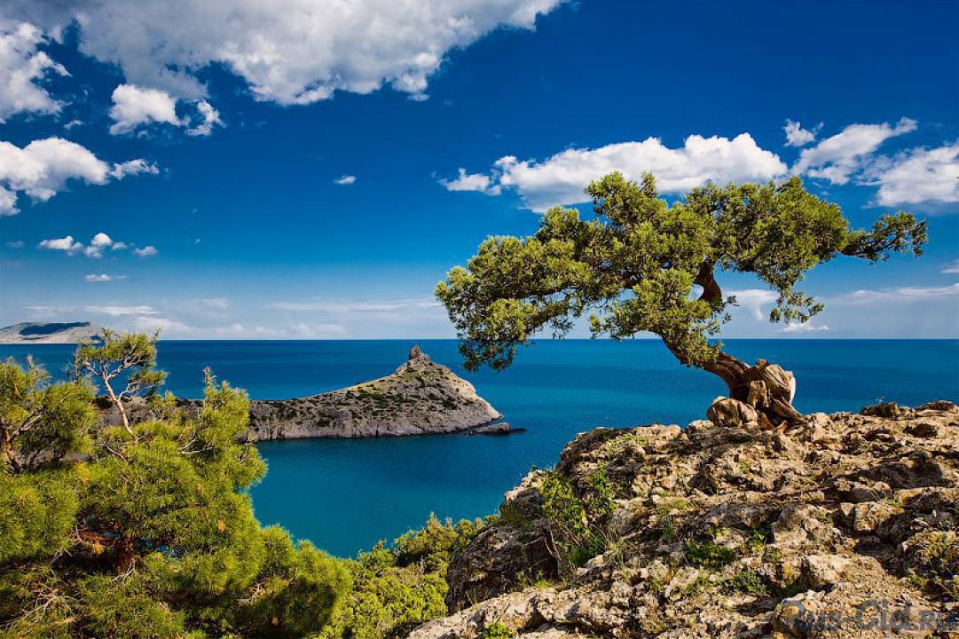

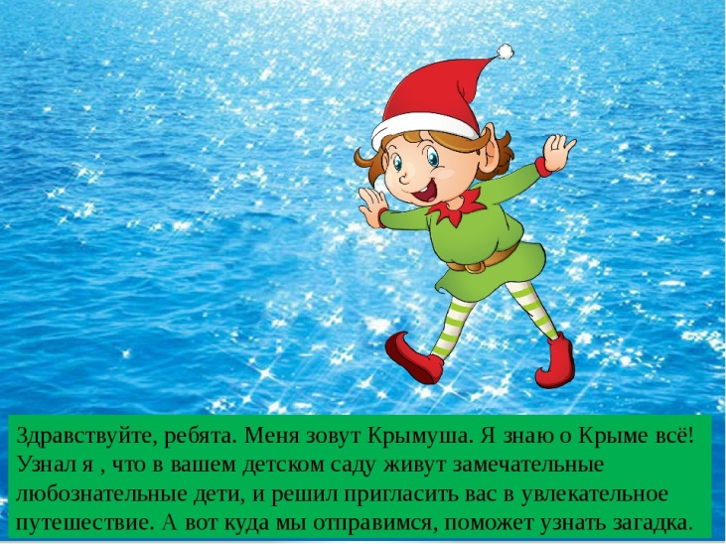

**Приложение**

